1) Doplň správně názvy. Použij nápovědu.

Samec | Samice | Mládě | Kde bydlí?
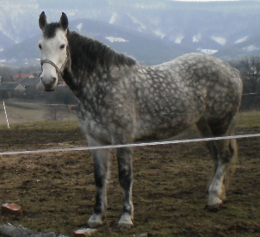

 |  | 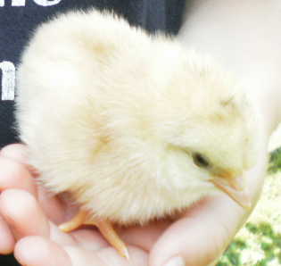
 | 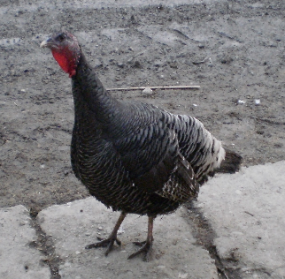
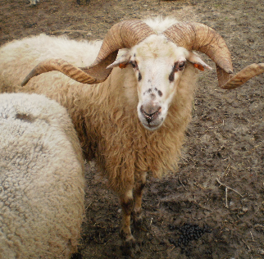

Nápověda:
ovce, slepice, krocan, krůtě, jehně, kohout, kobyla, hříbě, chlév, kurník, stáj

2) Které zvíře do rodinky nepatří?

KRÁVA, TELE, KAČER, BÝK | HUSA, HOUSER, HOUSE, KŮŇ
KACHNA, KAČER, KRÁLÍK, KACHNĚ

1) Doplň správně názvy. Použij nápovědu.

Samec | Samice | Mládě | Kde bydlí?
 | kobyla | hříbě | stáj
kohout | slepice |  | kurník
krocan |  | krůtě | chlév/kurník
 | ovce | jehně | chlév

2) Které zvíře do rodinky nepatří?

KRÁVA, TELE, KAČER, BÝK | HUSA, HOUSER, HOUSE, KŮŇ
KACHNA, KAČER, KRÁLÍK, KACHNĚ

